Projet Logiciel Transversal
Nicolas BENOIT – Clément GODBILLE

Table des matières
1 Objectif 3
1.1 Présentation générale 3
1.2 Règles du jeu 3
2 Description et conception des états 4
2.1 Description des états 4
2.2 Conception logiciel 5

Objectif

Présentation générale
Le projet est un jeu vidéo de stratégie au tour par tour, baptisé « Medieval Minimal War ». Le jeu simule une bataille rangée entre 2 armées à l’époque médiévale, les soldats de chaque armée évoluant sur un damier représentant le champ de bataille. Les joueurs devront remplir certains objectifs configurables pour remporter la partie (élimination de l’armée adverse, capture d’un drapeau…).
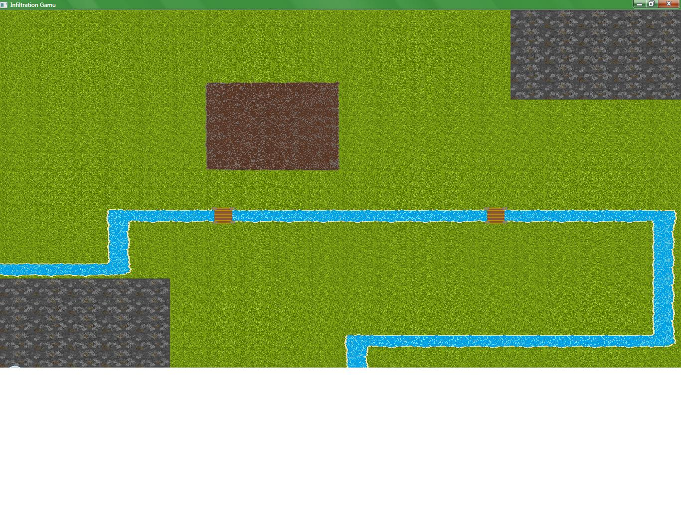
Ci-contre : un aperçu de la future allure du champ de bataille. Les armées des joueurs se déploient en bas à gauche et en haut à droite dans les zones grisées. Le décor est généré aléatoirement (rivières, montagnes, etc.) et offre une certaine dimension tactique.

Règles du jeu
Depuis l’écran-titre, le joueur peut choisir entre différents modes de jeu: bataille contre l’IA ou bataille en multijoueur à 1 contre 1. Une fois un mode lancé, le joueur-hôte (le joueur humain en partie contre l’IA ou l’un des deux joueurs humains en multijoueur) détermine toutes les options de la partie lors de la phase de préparation : points d’armée disponibles pour chaque joueur, objectif à accomplir (capture de drapeau, élimination), nature de la carte (terrain montagneux, forestier...).

Dans un second temps, les joueurs sélectionnent leurs armées en utilisant les points dont ils disposent : les joueurs peuvent par exemple avoir un capital de 50 points à dépenser pour acheter quatre archers à 12 points l’unité, ou cinq lanciers à 10 points l’unité. Différentes unités seront ainsi disponibles dont le coût dépendra de leur puissance. Lorsque chaque joueur se déclare prêt, la partie est lancée.

Une fois la partie lancée, les joueurs rentrent dans la phase de combat qui se déroule sur le champ de bataille généré pour la partie suivant les options choisies en préparation. Chaque joueur déploie alors ses troupes dans sa zone de départ. Dès que les troupes sont placées, la personne qui commence est tirée aléatoirement et peut commencer son tour.

Durant le tour d’un joueur, ce dernier peut déplacer ses soldats suivant leurs Points de Mouvements (PM) : un fantassin avec 4 PM pourra se déplacer d’au mieux 4 cases durant ce tour. Un soldat peut ensuite effectuer une unique attaque par tour vers une unité ennemie sous réserve qu’il soit à portée (par exemple au corps-à-corps pour les guerriers ou à une certaine distance pour les archers).

Une fois que le joueur est satisfait de son tour, il peut terminer son tour, et son adversaire peut jouer. La partie s’achève lorsque les objectifs définis en début de partie ont été remplis par l’un des deux joueurs.

Description et conception des états
L’objectif de cette section est de dégager l’ensemble des éléments qui permettent de définir entièrement un état du jeu donné. Les états seront décrits dans un premier temps de manière générale puis avec davantage de précision via un diagramme des classes.

Description des états
Un état du jeu consiste en une combinaison de deux types d’éléments : des personnages (les soldats de chaque joueur) et des cases du décor (rivières, château, montagne…). Les éléments Personnages évoluent sur les cases du Décor.

Pour tout élément on définit :
_ sa position dans la grille (coordonnée x,y) ;
_ son identifiant (quel type de personnage, quel type de terrain…).

Les éléments Décors sont des éléments immobiles du jeu. Les éléments Personnages peuvent évoluer sur le Décors suivant ce que l’on appelle leurs Accès :

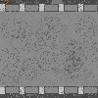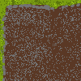

Les Accès dépendent de l’élément du décor : la case rempart (en gris) n’est accessible que par les côtés gauche et droit ; la case montagne (en marron) n’est accessible que par droite et bas.

Un personnage ne peut passer d’une case à une autre que si les accès des deux cases sont compatibles.

Les éléments Décors possèdent également l’attribut Hauteur qui servira à simuler la notion de relief dans le jeu, qui sera pris en compte lors des tirs des archers ou des canons notamment (un archer situé à une hauteur 0 ne pourra pas tirer au-delà d’un rempart de hauteur 2 car il lui bloque la vue).

Les éléments Personnages possèdent un ensemble de caractéristiques : Points de Vie (PV), Points d’Action (PA), Points d’Attaque, Orientation (vers la gauche ou la droite), Equipe (rouge ou bleue), Portée d’attaque Maximale et Portée d’attaque Minimale. Les valeurs pour chacun des différents types de personnages (Lancier, Spadassin, Cavalier, Roi, Archer et Canon).

Conception logiciel
La gestion des différents éléments est facilité par l’existence de 2 classes conteneurs : ListeElement et GrilleElement.
- ListeElement stocke des Elements et servira à lister les Elements du décor et les soldats présents.
- GrilleElement fourni des renseignements complémentaires sur le positionnement des Elements sur le plateau.

Une classe Etat contient une ListeElement et une GrilleElement et gère l’ensemble de l’état du jeu.

Classe | Description
Etat | Définie la totalité de l’état du jeu. Contient une ListeElement et une GrilleElement
ListeElement | Contient les Elements du jeu.
GrilleElement | Contient des informations liées à la grille de jeu.
Element | Contient Personnage et CaseTerrain
Personnage | Définie un personnage
CaseTerrain | Définie une case du terrain
Acces | Discrimine les différentes possibilités d’accès d’une case donnée

